 | 



Instituto Tecnológico de Nuevo León

Laboratorio de Electrónica Digital

Manual de Prácticas

Ingeniería Mecatrónica

Clave de la asignatura: MTF-1013

INDICE

- Aplicación de códigos y sistemas numéricos.
- Compuertas Lógicas

INSTITUTO TECNOLOGICO DE NUEVO LEON
LABORATORIO DE INGENIERÍA MECATRONICA
INSTRUMENTACION

Descripción de la práctica No 1
Sistema decimal codificado en binario (BCD)

Nombre:_____________________________________ Mat:__________ Calif: __________

Objetivo.

- Elaborar el diagrama de indicador de 7 segmentos conectado a decodificador BCD a 7 segmentos.
- Recopilar en INTERNET las hojas de datos del decodificador 74LS47 y su correspondiente display de 7 segmentos (identificar si debe ser cátodo o ánodo común).
- Empleando un simulador como el Proteus o “constructorvirtualdecircuitos.exe”, y comprobar su correcta operación.
- Implementar en el laboratorio de electrónica el circuito físicamente comprobando su operación alimentándole datos en BCD con switches como dato de entrada.

Equipo y materiales necesarios:

1 Simulador de circuitos digitales. Bajarlo de (http://armando2k.com).
2 Decodificador BCD a 7 segmentos.
3 Protoboard y cables de conexión.
4 Fuente de alimentación de 5 V.C.D.
5 display de 7 segmentos (ánodo o cátodo común, según se necesite).
6 un dip Switch de 4 o más
7 hojas de especificaciones del decodificador y display
Procedimiento:

Obtener las hojas de especificaciones del decodificador (BCD-7 seg.) y Display de 7 segmentos, para realizar las siguientes conexiones:

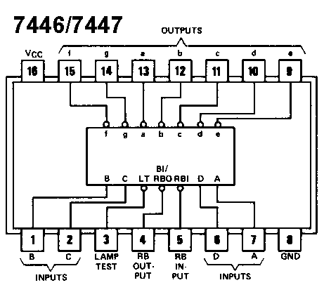

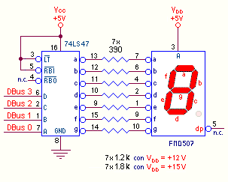

- Con los datos obtenidos y considerando las conexiones de un sistema verificar su funcionamiento de acuerdo a los siguientes datos de entrada.

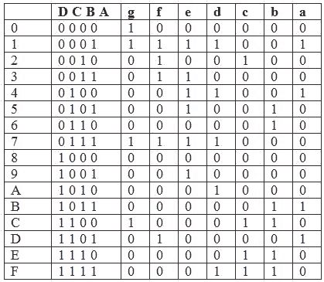

3 Se deberá reportar; Teoría de el dibujo de los segmentos que encienden en cada cuenta binaria de acuerdo a la tabla de arriba.

4 El reporte se beberá entregar a mas tardar 8 días después de realizada la práctica.

5 investigación adicional (opcional) analiza y simula el siguiente contador digital que utiliza un contador BCD alimentado por un oscilador de pulsos de onda cuadrada…. Como le hacemos si queremos mas dígitos en el contador?

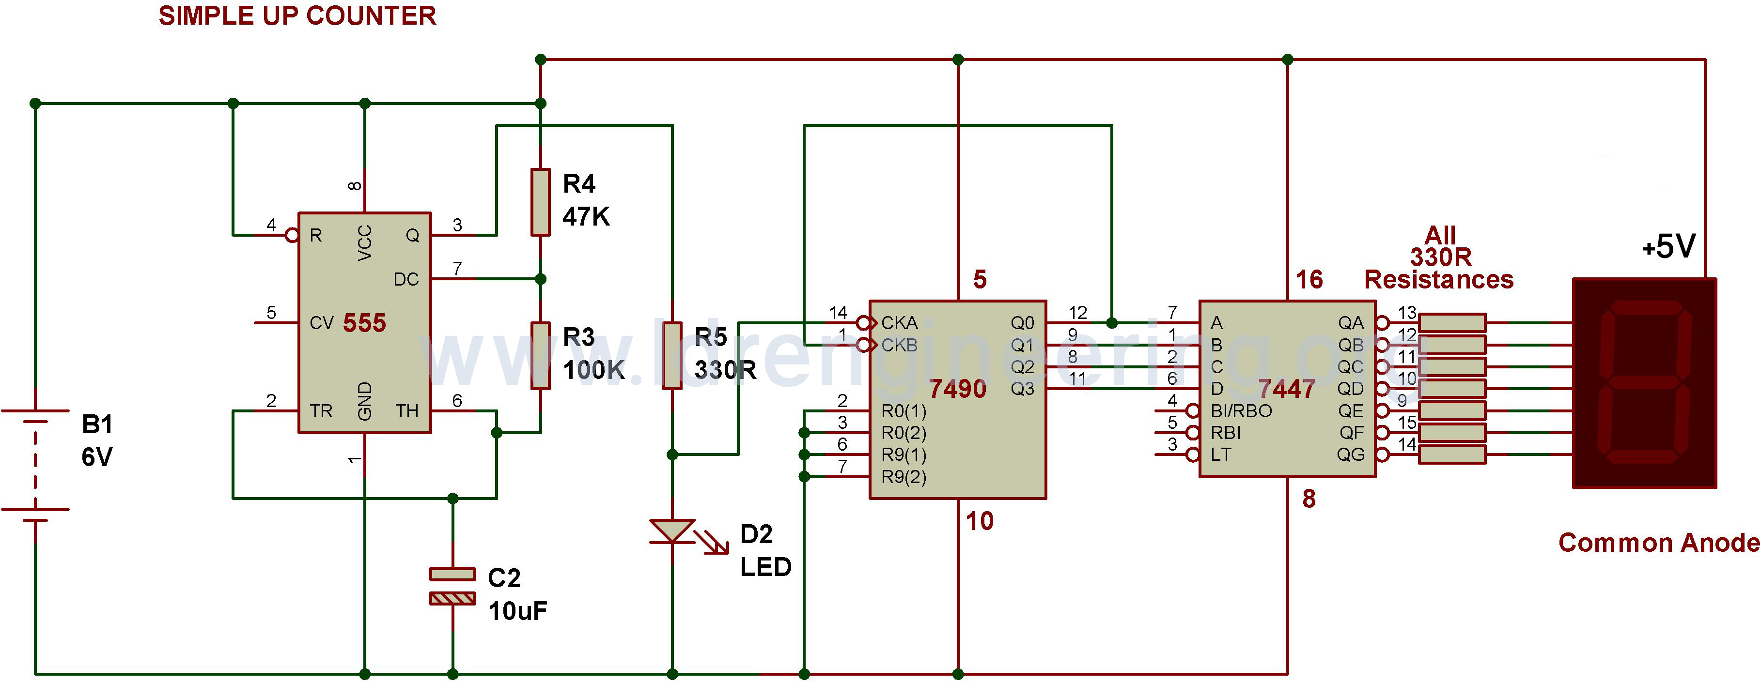

INSTITUTO TECNOLOGICO DE NUEVO LEON
LABORATORIO DE INGENIERÍA MECATRONICA
INSTRUMENTACION

Descripción de la práctica No 2
Compuertas logicas
Nombre:_____________________________________ Mat:__________ Calif: __________

Objetivo.
Familiarizarse con las características de las compuertas digitales básicas para el diseño de sistemas combinacionales.

Equipo y materiales necesarios:

1 Simulador de circuitos digitales Logisim o similar.
2 Protoboard, circuitos integrados de compuertas lógicas, fuente de alimentación de 5 V.c.d., multímetro para comprobar el estado de salidas y entradas y cables de conexion

Procedimiento:

- Utilizando el simulador logisim-win-2.7.1 o u otro similar, comprobar los siguientes circuitos, y elaborar la tabla de verdad en cada caso.

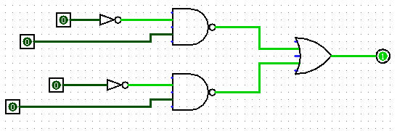
--------------------
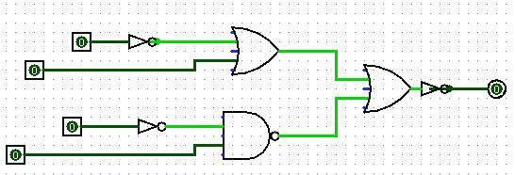
--------------------
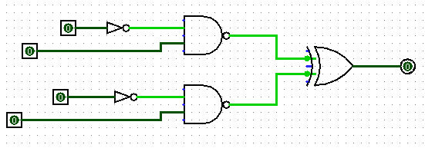
------------------
- Armar los circuitos físicamente empleando los materiales que deberas investigar su numero y bajar su hoja de especificaciones, para su correcto armado y pruebas

3 Se deberá reportar; los resultados de tablas de verdad y resultados y observaciones de su implementación física, obtenidos en esta practica.

4 El reporte se deberá entregar a más tardar 8 días después de realizada la práctica.

